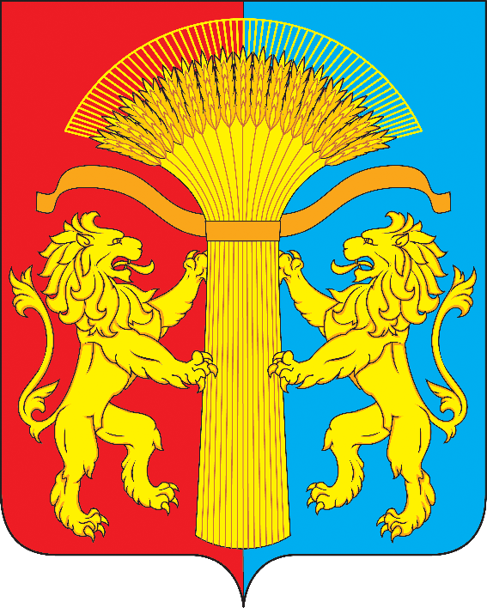

КРАСНОЯРСКИЙ КРАЙ КАНСКИЙ РАЙОН
БОЛЬШЕУРИНСКИЙ СЕЛЬСКИЙ СОВЕТ ДЕПУТАТОВ

Р Е Ш Е Н И Е

от 13 ноября 2020 года село Большая Уря № 3/9

Об избрании Главы Большеуринского сельсовета
Канского района Красноярского края

В соответствии с положениями ч.2.1 ст. 36 Федерального закона от 06.10.2003 года № 131-ФЗ «Об общих принципах организации местного самоуправления в Российской Федерации», п.1 ст.2 Закона Красноярского края от 01.12.2014 № 7-2884 «О некоторых вопросах организации местного самоуправления в Красноярском крае, руководствуясь Уставом Большеуринского сельсовета Канского района Красноярского края, в соответствии с протоколом счетной комиссии о результатах тайного голосования, Большеуринский сельский Совет депутатов

Р Е Ш И Л:

- Считать избранным на должность главы Большеуринского сельсовета Канского района Красноярского края Курьянова Петра Владимировича.
- Настоящее Решение вступает в силу со дня, следующего за днем его принятия.
- Опубликовать настоящее решение в газете «Ведомости органов местного самоуправления Большеуринского сельсовета» и на официальном сайте муниципального образования Большеуринский сельсовет в сети «Интернет».

Председатель Большеуринского
сельского Совета депутатов ________________ Е.И. Зятькова

